1.Исходная ситуация – форма с полем ввода параметра поиска + кнопка, div с текстом для поиска в нем :

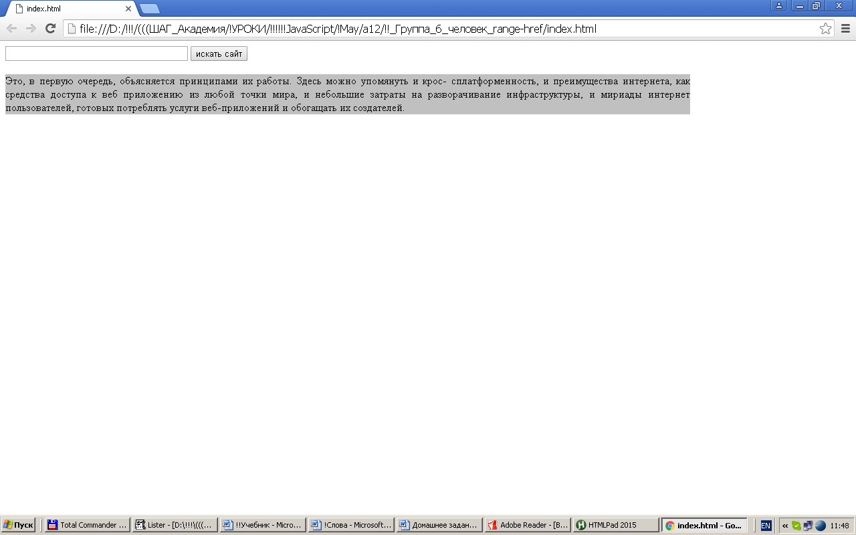

2.При вводе поискового параметра – поиск и выделение соответствия на этой странице + появление ранее скрытой гиперссылки :

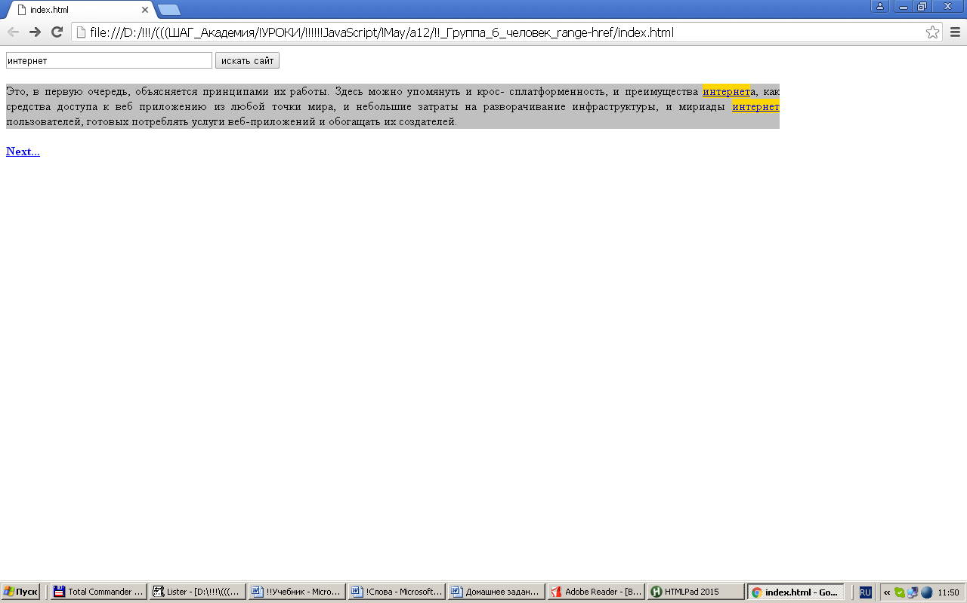

3.При щелчке на гиперссылку – с использованием метода location.href (+ при нем передача необходимого поискового параметра – обратите внимание на url-адрес на рисунке внизу) переход на другую страницу (где также находится некий div с текстом для поиска в нем) и выделение найденного уже на этой странице :

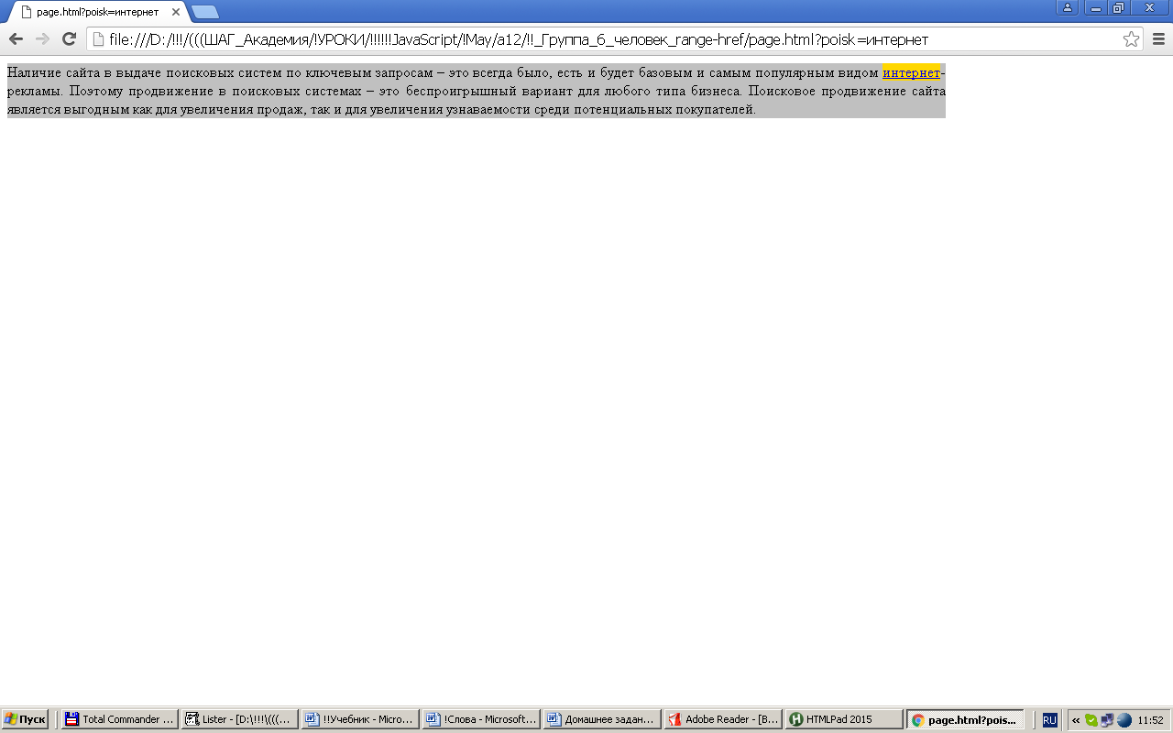

Для извлечения передаваемого параметра из url-строки используйте метод decodeURIComponent (см.скрипт program.html из курса html+css).
Функцию поиска и выделения (рассмотренную на занятии) пропишите во внешнем файле script.js.

